Точное обнаружение износа
Компания B&R представляет новый модуль измерения длительности импульса для эффективной работы оборудования и автоматизации процессов
С новым контроллером шины компания B&R выпустила модуль измерения длительности импульса для улучшения качества мониторинга состояния машины и процессов. Новый модуль измерения длительности импульса пополнил серию X67 и позволяет поддерживать согласованность производственных процессов, а также снижает процент брака, тем самым повышая качество и производительность.

Благодаря высокоточному измерению длительности операций переключения, модуль может обнаружить даже незначительные девиации в работе, что может указывать на механический износ, изменения температуры или на наличие прочих факторов, влияющий на работу. Это позволяет реализовать автоматическую компенсацию отклонений от ожидаемых показателей времени переключения или использовать для предиктивного обслуживания оборудования. Таким образом можно избежать простоя оборудования или ухудшения качества производимой продукции.
Всепогодное применение
Модуль со степенью пылевлагозащиты IP67 выдерживает самые жесткие условия. Модуль имеет шесть цифровых выходов с контролем состояния и шесть цифровых входов. Дискретные каналы можно настроить попарно, чтобы обеспечить разрешение измерения длительности импульса в 100 микросекунд непосредственно на самом модуле. Измерение длительности импульса может выполняться по положительному или отрицательному фронту.

Устройство также имеет аналоговый вход с настраиваемыми функциями фильтра. Цифровые выходы защищены от перегрузки и короткого замыкания. Модуль подключается к машинной сети через POWERLINK.

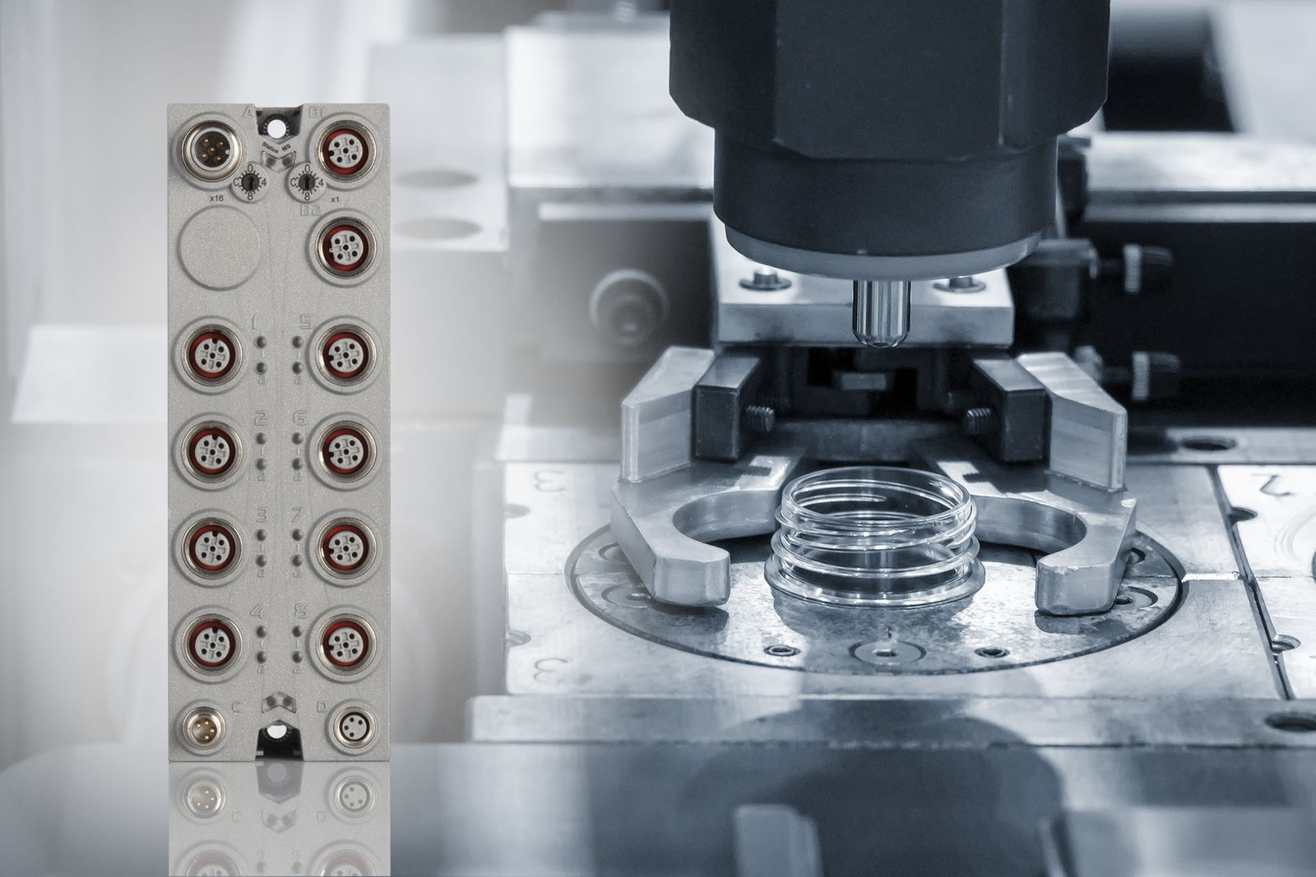
Новый модуль измерения длительности импульса от B&R упрощает и ускоряет обнаружение изменений в работе оборудования из-за износа или других внешних факторов и позволяет автоматически компенсировать их.

О компании B&R
Компания B&R специализируется на инновационных решениях в сфере промышленной автоматизации, а также имеет представительства по всему миру со штаб-квартирой в Австрии. Продукция B&R сочетает в себе уникальные инженерные разработки и передовые технологии, и по праву завоевала международное признание и любовь клиентов. В портфолио B&R всегда найдется комплексное решение практически для любой задачи современной промышленности: автоматизация отдельных машин или целых заводов, продвинутое управление движением, визуализация, встроенные технологии безопасности и многое другое. Технологии промышленной полевой шины POWERLINK и openSAFETY, так же, как и мощная среда разработки Automation Studio являются основой постоянного совершенствования техники автоматизации и успеха компании на рынке. Дух инноваций позволяет компании B&R быть на острие прогресса, превосходя самые смелые ожидания своих клиентов.
Более подробную информацию Вы сможете найти на www.br-automation.com.

